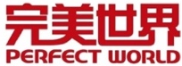
2022年四川科技职业学院教师课堂教学能力大赛

艺术设计专业

《未来已来——酸性海报设计》

教学实施报告

作品名称 | 未来已来——酸性海报设计
参赛组别 | 文科组
所选课程 | 《Photoshop软件基础》——海报设计
授课对象 | 视觉传达设计/艺术设计 一年级学生
教学课时 | 16课时（4课时理论 12课程实训）
撰写人 | 夏文殊

目录
一、 教学整体设计 3
（一） 基于调研，重构课程 3
（二） 对接岗位，重构内容 3
（三） 对接需求，确定目标 4
（四） 对接学情，制定策略 5
1、 基于岗位需求，构建教学情景 5
2、 对标育人目标，细分考核方案 5
3、 信息技术运用，助力教学实施 5
4、 教学应对方案，落实停课不停学 5
二、 教学实施过程 5
（一） 总体安排 5
（二） 实施过程 6
1、“练学思拓”—以探究做引，以学情定计 7
2、 “基于工作过程系统化”—职业能力螺旋上升 7
3、 “教研、科研”—助力重难点突破 7
4、 “师、学、企、育”—落实“三全育人” 7
三、 学习效果 7
（一） 教学成效 7
1、 学以致用，激发学习兴趣 7
2、 学有所成，达成教学目标 7
（二） 特色与创新 8
1、信息化线上线下结合教学——防疫助教 8
2、 “师、学、企、育”团队协同——落实全员育人 8

未来已来——酸性海报设计 教学实施报告
本方案围绕“当前平面设计市场需求现状，如何培养学生运用概念性设计风格设计与制作海报”这一问题，以“海报设计规范与技巧”为任务起点，以“方法讲解，案例演示，学生设计”为学习主线，以“主动获取需求”为学习导线，以“创意海报设计与制作”为教学内容亮点，以“文化元素的继承与创新，文化内容的未来趋势”为思政要素，有效的达成了培养学生“能思考、能创新、主动学习、守法敬业“的教学目标。现将本方案实施情况报告如下：

- 教学整体设计
- 基于调研，重构课程
本方案鉴于目前平面设计人才市场的需求，课程组在最新企业岗位调查中梳理出新的用人需求。通过调研分析、国家专业教学标准、专业人才培养方案及课程标准等角度进行课程重构。

 | 企业需求 | 学情分析
知识 | 掌握PS设计软件的实际操作  掌握海报设计的相关知识 | 进行课程：《PHOTOSHOP软件基础》、《平面构成》、《色彩构成》
能力 | 掌握PS设计软件  设计各类风格字体和图形图像 | 具备PS软件操作能力  具备版式设计能力
素质 | 良好的职业精神  精益求精的设计意识  劳动精神和创新意识 | 学生对设计行业有初步了解，有一定的吃苦耐劳精神，但普遍缺乏创新意识
表1 调研分析情况表
- 对接岗位，重构内容
本方案为课程内容的第三个模块内容。旗帜模块一的教学内容以讲授海报设计构成和版式基础知识为主要内容，教学以讲授为主，练习为辅。模块二的教学内容则以不同类型的海报风格进行讲解，讲练结合，让学生能够掌握各类风格海报设计，储备一定的设计作品。整体教学流程为：1、讲授与演示；2、案例分析；3、学生设计；4、作业修改与讲评。

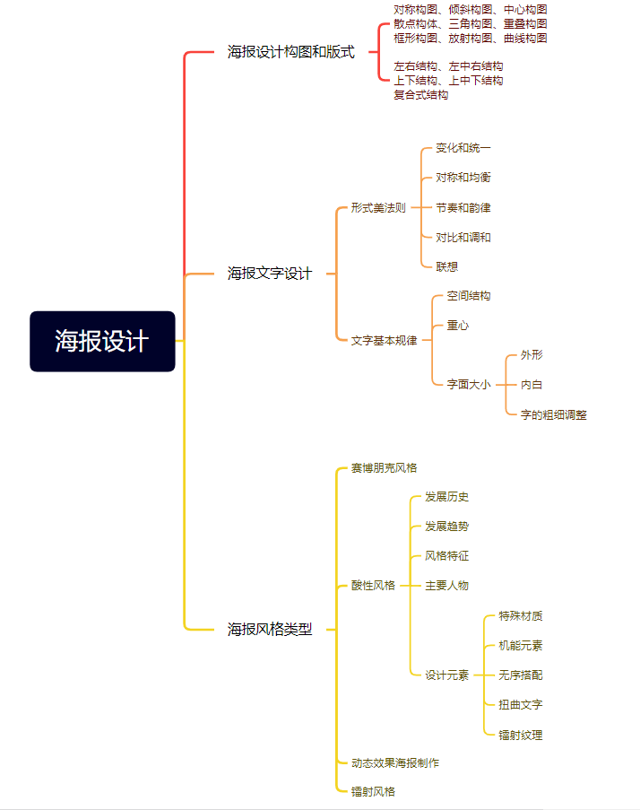
图1 海报设计教学内容重构
- 对接需求，确定目标
基于企业用人的最新需求，根据专业人才培养方案和课程标准，课程组确定出本方案教学目标。
1、知识目标：掌握海报设计思维方法、图像构图与版式设计、字体设计、创意海报设计等知识。
2、能力目标：设计出符合现在审美和市场需求的海报。
3、素质目标：培养学生职业规范意识。
4、思政目标：增强对文化的继承和创新艺术，提升民族自信和文化审美。

- 对接学情，制定策略
1、基于岗位需求，构建教学情景
采用案例教学法、演示法、任务驱动法、分组讨论法完成授课，最终企业客户评价作品质量。
2、对标育人目标，细分考核方案
从“技能检测、参加比赛、设计作品、过程把控、学习提高”5个方面实施考评。
3、信息技术运用，助力教学实施
从“全过程教学培养方案”、“16周授课计划”、“教学过程记录手册”、“设计过程视频”，建设“教学融通教材”，在校企合作单位帮助下建设“教学案例资源库”6个方面为教学实施提供支撑。

1“点” | 2“线” | 3“面” | 4“维“ | 5“评” | 6“库”
教材重建 | 教法重组 | 教学协同 | 全方位育人 | 全员参加考评 | 全程实施保障
具体工作任务为起点 | 主线；  重构知识  导线：  重组技能 | 师生教学  生生互助 | 立德树人  工匠精神 | 证书—验学识  教师—验技能  作品—验质量  手册—验过程  总结—验提升 | 教学培养方案  16周授课计划  教学过程记录手册  设计过程视频  教学融通教材  教学案例资源库
表2 教学策略设计导图
4、教学应对方案，落实停课不停学
根据疫情期间“停课不停学”的教学要求，课程组在多媒体教室使用“腾讯会议”、“Photoshop”、“WPS”开展网络教学和网络指导。为学困生制定一系列的教学应对措施，提高学习质量。制定多媒体教室实训室疫情管理制度，同时布置消毒灭菌物品以保障教学场所防疫卫生。

- 教学实施过程
- 总体安排
根据学生认知规律，结合海报设计工作实际，教学过程为教师为“引”，学生为“主”，采用“课堂教学任务”为主、“课外学技检验”为辅协同育人。
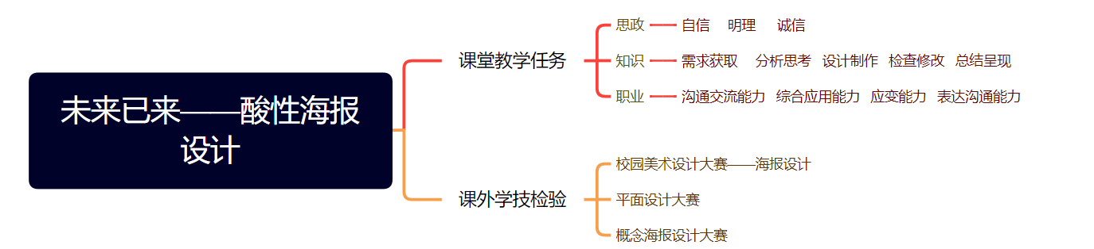
图2 教学实施框架
其中课堂教学任务安排如下：

任务 | 教学内容 | 课时 | 工作过程 | 教学场地
第一章 | 海报常用构图 | 2 | 讲授课程、归纳总结 | 多媒体  教室
第一章 | 海报常用版式 | 2 | 复习、讲授新课、归纳总结、课堂练习 | 多媒体  教室
第二章 | 文字的形式美法则 | 2 | 复习、讲授新课、归纳总结、课堂练习 | 多媒体  教室
第二章 | 文字的基本结构规律 | 2 | 复习、讲授新课、归纳总结、课堂练习 | 多媒体  教室
第三章 | 赛博朋克风格海报制作 | 2 | 复习、讲授新课、归纳总结、课堂练习 | 多媒体  教室
第三章 | 酸性风格海报制作 | 2 | 复习、讲授新课、归纳总结、课堂练习 | 多媒体  教室
第三章 | 动态冰淇淋海报制作 | 2 | 复习、讲授新课、归纳总结、课堂练习 | 多媒体  教室
第三章 | 镭射风格夏季音乐节海报制作 | 2 | 复习、讲授新课、归纳总结、课堂练习 | 多媒体  教室
表5 教学进度表
- 实施过程
课程组制定了包括：课前、课中、课后的教学实施方案，以课前预习和思考，课中多次“学、练、思、拓”解决重点、突破难点，课后强调“拓与练”提升艺术审美和设计规范。
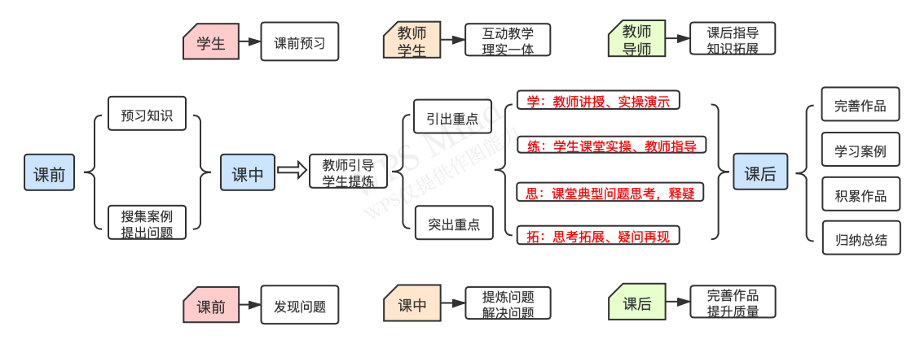
图3 教学实施过程导图

1、“练学思拓”—以探究做引，以学情定计
教师引导学生通过课前“预习”引出学习任务，以工作过程为主线，以问题为导向，灵活调整指导策略。在课后分析学生作品，教师及时发现问题，优化实施策略。
- “基于工作过程系统化”—职业能力螺旋上升
将班级成员以分组的方式形成团队，以互助的方式共同学习知识点，按设计任务和过程完成工作任务，并做好过程记录，学生职业能力螺旋上升。
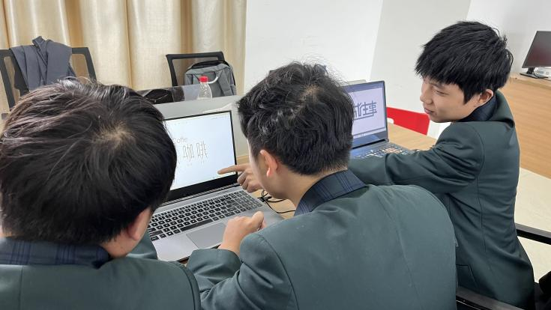
图4 教师指导，学生分组讨论

- “教研、科研”—助力重难点突破
在课堂教学中，教师为引，引导学生主动思考，建立学习交流群，为学生提供资源平台信息。
- “师、学、企、育”—落实“三全育人”
基于企业岗位“会软件、会设计、守法规”的用人需求，课程组优化团队结构，以任课老师为主体，协同“党总支、团总支、辅导员、学生分组”等教学成员，从“知识、能力、素质、思政全面育人。

- 学习效果
- 教学成效
1、学以致用，激发学习兴趣
2、学有所成，达成教学目标

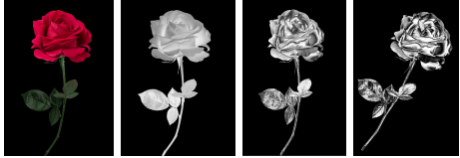
图5 学生课堂练习作品展示
- 特色与创新
1、信息化线上线下结合教学——防疫助教
疫情期间，课程组采用“腾讯会议”开展线上教学，采用PS进行线上演示实操，采用录播的方式记录演示实操视频。
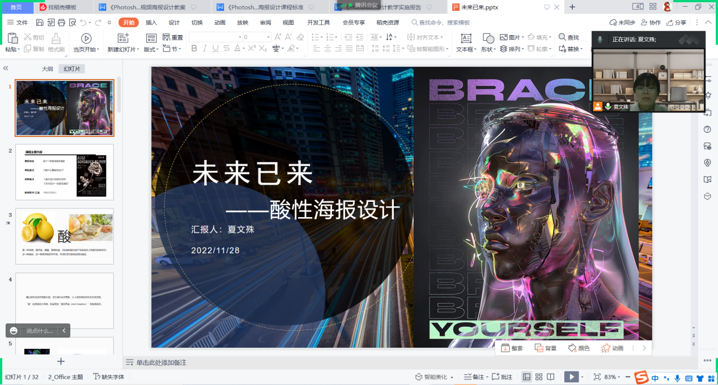
- “师、学、企、育”团队协同——落实全员育人
在学院组织与支持下，预计课程组将在2年内完成修订好课程融通教材，建立“设计资源库”。

